Администрация  Арзгирского муниципального района  Архивный отдел |  | 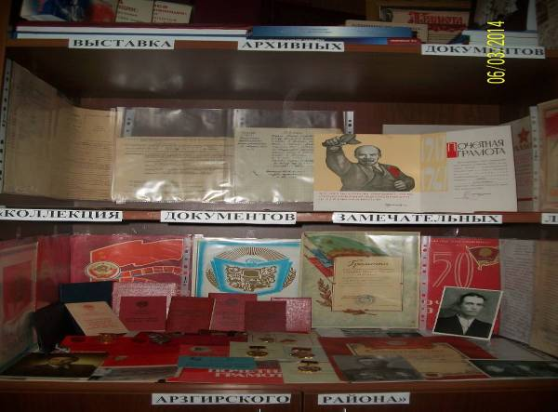  В рамках краевой акции «Хранить вечно» проведены встречи с родственниками, отобраны и приняты на хранение документы из семейных и личных архивов местных жителей: заслуженного ветеринарного врача РСФСР Тенянова Александра Алексеевича; участника ВОВ Курта Ивана Леонтьевича; участника 2-х войн - Гражданской войны с 1918 по 1922 г.г. и ВОВ с 19941 по 1945 г.г. Дубины Иосифа Петровича; участника ВОВ с 1942 по 1946 г.г. Дубины Павла Иосифовича.  Документы личных фондов – это богатый, неповторимый и красочный материал, который необходимо как можно чаще использовать для популяризации архивов, чтобы жители нашей малой родины, особенно молодое поколение, знали о выдающихся земляках, их заслугах и вкладе в жизнь района. Акция продолжается! Мы ждём Вас!  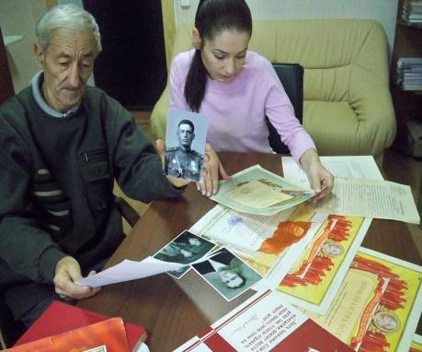 | 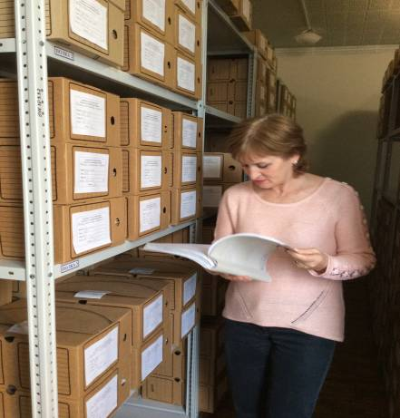  Важное место в работе архивного отдела занимает исполнение запросов учреждений и граждан. В 2014 году исполнено по документам архива  1436 запросов.  В настоящее время принимаются заявления как лично от граждан, почтой, факсом, так и по электронной почте.  Для удобства и наиболее быстрого получения информации по Вашим запросам, мы предлагаем не уходя с нашей страницы, поместить электронное заявление. Темой Вашего обращения являются заявления социально-правового и тематического характера. К рассмотрению принимаются запросы и обращения, отвечающие следующим требованиям:  - в запросе или обращении должны быть указаны сведения о заявителе-фамилия, имя, отчество (полностью), полный почтовый адрес, индекс, телефон или полное наименование организации и юридический адрес;  - текст должен содержать весь необходимый набор реквизитов, облегчающий поиск информации.
В архивохранилищах на 01.01.2014 года размещается 19950 дел, из них постоянного хранения 13020 дел за 1971-2011 годы. Документы органов исполнительной власти с 1987 года. По личному составу хранится 6912 дел за 1943-2011 годы, в том числе документы ликвидированных организаций в результате банкротства сельскохозяйственных предприятий. Фотодокументов -3, документов личного происхождения – 18. Все документы постоянного хранения и по личному составу закартонированы.
Внедряется и применяется в ежедневной работе отраслевой программный комплекс «Архивный фонд -5.0.2.»
Продолжается работа по электронному информационному взаимодействию с учреждениями Пенсионного фонда по СК по программному комплексу VipNetClient/
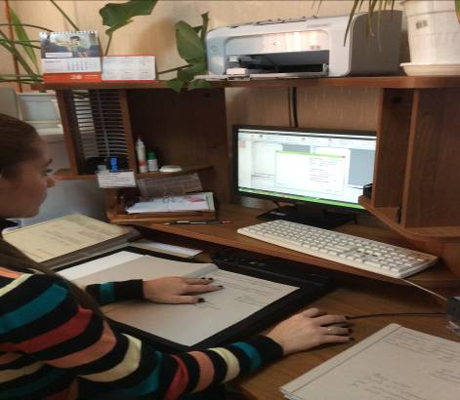

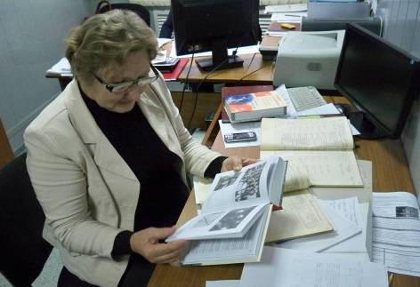  Пользователь архивной информации  Чупина В.В. - педагог дополнительного  образования ЦДЮТиЭ Арзгирского района Ставропольского края с. Арзгир.  Развивается сотрудничество с юными краеведами участниками туристическо - краеведческого движения «Отечество». Тематика работы исследователей - штатные расписания, учредительные документы, протоколы заседаний профсоюзных комитетов, бухгалтерские отчеты, акты ввода объектов строительства, протоколы заседаний правления колхозов, протоколы заседаний уполномоченных членов хозяйств, анализа социального развития.  К 70-летию освобождения Арзгирского района от фашистских захватчиков проведены уроки мужества.  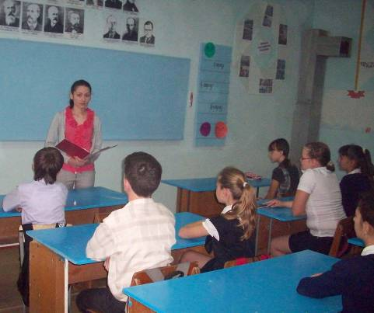 | 356570  Ставропольский край  Арзгирский район  село Арзгир  ул. Кирова, 85  График работы  архивного отдела:  понедельник-пятница  с 08-00 до 17-00  перерыв на обед  с 12-00 до 14-00  суббота-воскресенье -  выходные дни  График приёма граждан:  Ежедневно  с 08-00 до 17-00  admarzmo@mail.ru  arhivotdel@yandex.ru  телефон/факс 8(86560) 3-34-93 | 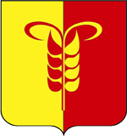  АРХИВНЫЙ ОТДЕЛ  АДМИНИСТРАЦИИ АРЗГИРСКОГО МУНИЦИПАЛЬНОГО РАЙОНА  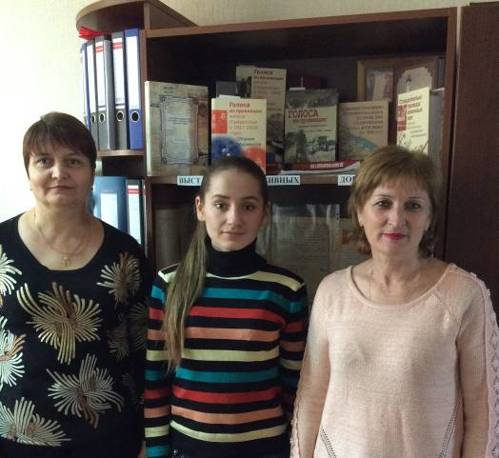  с. Арзгир  2014

К 90-летию Арзгирского района изготовлен буклет о работе архивного отделе администрации Арзгирского муниципального района.

